Цель и задачи проекта

Инки – это южноамериканское малочисленное племя, которое сумело создать могущественную и известную во всем мире империю, поражавшую своими грандиозными сооружениями и достижениями. Государство инков существовало с 11 по 16 века нашей эры. Они построили внушительные здания, а их природные ландшафты с террасами и горными поселениями продолжают удивлять современных посетителей на таких всемирно известных объектах, как Мачу-Пикчу.
Актуальность данной темы заключается в том, что инкская является одной из самых древних цивилизаций и в ней есть много загадок и интересных, значимых для современного общества, результатов.
Цель данной работы – изучение цивилизации инков с акцентом на ее основные достижения.
Задачи проекта:
- изучить информацию о причинах, по которым цивилизацию инков называют «империей золота», найти фотографии золотых изделий инков, изучить историю исчезновения золота инков и результаты его поисков на сегодняшний день;
- изучить карту дорог инков, узнать, из какого материала и по какой технологии строились эти дороги, в чём секрет их сохранности до наших дней;
- познакомиться с историей затерянного города Мачу-Пикчу, изучить историю его открытия, а также расположение, планировку, архитектуру этого города;
- найти информацию и фотографии водопровода инков, постараться понять принцип его работы и назначение;
- узнать историю открытия узелкового письма инков (кипу), разобраться в принципах его составления и прочтения;
- составить список экскурсионных объектов, разработать маршрут воображаемой экскурсии и подготовить текст экскурсионного сопровождения.

Объекты экскурсионного сопровождения:
- золотые находки Куско
- дороги инков
- Мачу-Пикчу
- водопровод
- узелковое письмо («кипу»)

Текст экскурсионного сопровождения:
Я хочу вам предложить совершить увлекательное путешествие на родину племени инков, чтобы пройти по следам этой великой цивилизации и познакомиться с её самыми известными достижениями.
Вся дорога разбивается на 4 этапа:
- перелет Москва-Лима (прямых рейсов нет, придется делать пересадку в Европе),
- перелет до Куско (1 час 20 минут) или переезд на рейсовом автобусе в течение 20-22 часов,
- поездка до станции отправления туристического поезда и затем 3-4 часа на этом поезде
до города Агуас-Кальентес,
- крутой подъем на высоту 2400 метров к Мачу-Пикчу на туристическом автобусе или пешком, если вдруг остались силы.
Ну что, в путь? Сил хватит пережить все перелеты, переезды и переходы? А временем располагаете? Может быть, на этот раз ограничимся виртуальной экскурсией? А затем каждый сам для себя решит, когда и как ему пройти по следам цивилизации инков.
Садитесь поудобнее, внимание на экран!

Золото инков

Империю инков называли не только «империей Солнца», но и «империей золота». Золото для инков было символом солнца. Именно поэтому правители этой империи — Великие Инки — объявили золото своей собственностью. В столицу инков, город Куско, золото свозилось со всех областей империи, а вывозить его запрещалось под страхом смерти. Ежегодно в столицу империи поступало около 170 тонн золота.
В 1532 году испанцы под предводительством Франциско Писсаро обманом захватили в заложники правителя инков Атауальпу. Взамен за свою свободу он предложил заполнить целую комнату, от пола до потолка, золотом. И он сдержал своё обещание. Но жадность не знает границ, Атауальпа был убит, а испанцы разгромили и разграбили Куско. Общая сумма захваченной здесь испанцами добычи составила 588 226 песо золота и 164 558 марок серебра (одно песо соответствовало 46 граммам золота и стоило 450 марок. Серебряная марка была в несколько раз тяжелее золотого песо).
Рассказывая о разграблении дворцов и храмов Куско (1534 г.), конкистадор Педро Санчо пишет: «Среди других диковинок нельзя было не восхититься четырьмя большими золотыми баранами тончайшей работы и десятью или двенадцатью статуями женщин, того же роста, как у всех женщин этого края, - все они были изготовлены из чистого золота, да так искусно, что казались живыми». К сожалению, лучшие золотые и серебряные инкские изделия были переплавлены испанцами в слитки.
Мастера, работавшие на Инку, изготавливали также золотые или серебряные кубки - акилья, всегда используемые попарно и предназначавшиеся для ритуального питья маисового пива. Из таких сосудов пили исключительно представители элиты общества. Когда какой-нибудь знатный инка наносил визит одному из себе подобных, он являлся в гости с парой кубков, в которые хозяин приказывал налить маисового пива, после чего они вместе «выпивали». Затем гость и радушный хозяин пили уже из пары кубков, принадлежавших последнему.

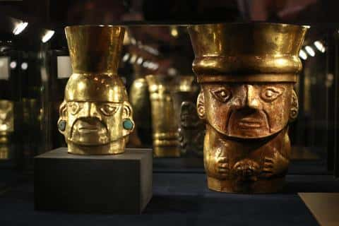
По описаниям испанских хронистов Гарсиласо де ла Вега и Сьеса де Леона, в основе которых лежат рассказы инков, при Храме Солнца в Куско был Золотой сад площадью 200 х 100 м. В этом саду растения, насекомые, птицы, звери и даже фигуры людей (все в натуральную величину) были выполнены из золота и реже из серебра. Так, по золотому полю с золотой травой бродили золотые животные и ползали золотые змеи с вставными глазами из драгоценных камней, жуки и ящерицы, на ветвях золотых деревьев сидели золотые птицы и бабочки. Ветерок колыхал целые поля золотых цветов и кукурузы. Золотые пастухи пасли 20 золотых лам, поедавших золотую траву, а золотые девушки собирали с золотых деревьев золотые яблоки...

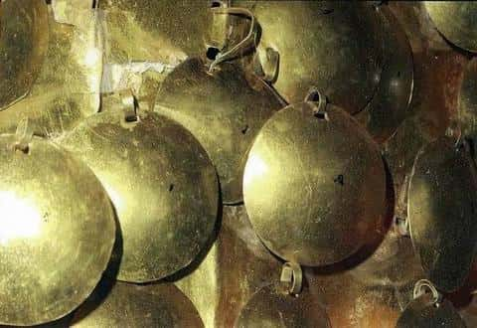
Стены и потолок центрального зала храма Солнца были покрыты листовым золотом, а по карнизу шла широкая оправа – золотая лента, усыпанная бирюзой и изумрудами. Почти все предметы в храме изготовлены из золота.
Однако все несметные сокровища, которые испанцы награбили в Перу, были лишь малой частью того, чем владели инки. Когда после завоевания Перу инка Манко II встретился с испанским послом, он высыпал перед ним на стол бокал кукурузных зернышек. Потом взял одно из них в руки и сказал: «Это все, что вы смогли украсть из золота инков». А потом показал на все оставшиеся и сказал: «А это то золото, которое осталось у нас».
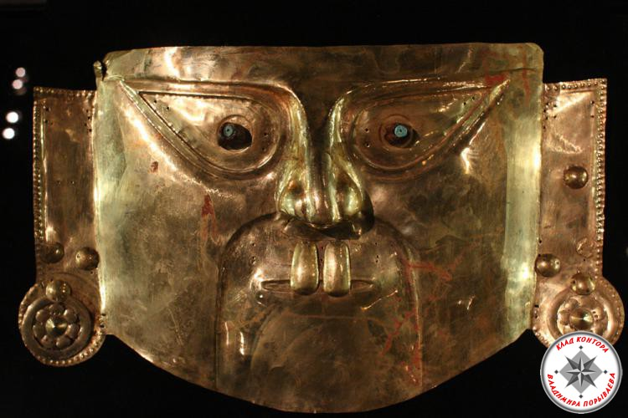

С тех пор не раз отправлялись целые экспедиции на поиски золота инков, но по сей день легендарный Эльдорадо так и не был найден. Иногда над Кордильерами можно увидеть золотое свечение, говорят, что это светится спрятанное золото инков.
Дороги инков

Дороги инков, сооруженные в исключительно трудных условиях, в наиболее пересеченной местности мира, — одно из чудес истории человечества. Инки создали сеть дорог, для того чтобы укрепить внутренние связи государства и обеспечить его хозяйственное развитие. Главными являлись четыре дороги, пересекавшие крестом (с центром в городе Куско) всю империю инков. Дороги соединяли все столицы провинций, из каждой выходило по нескольку путей. На каждой дороге были постоялые дворы через четко определённые расстояния, сами расстояния отмечались межевыми столбами.

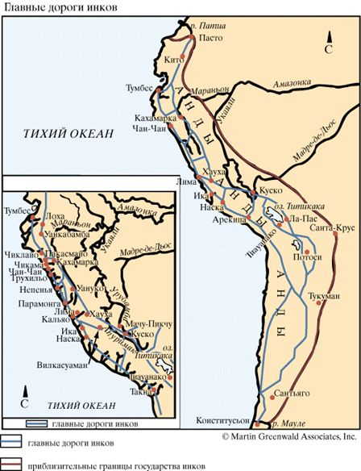

Основой всей системы была Большая Царская Дорога, пересекавшая страну инков с севера на юг, между двумя грядами гигантских гор — Анд. В некоторых местах она резко поднималась до пяти тысяч метров, в других круто сбегала в горные долины и ущелья, пересекала обширные плодородные равнины и выжженные пустыни. Если бы ее расположить на Европейском континенте, то она пересекла бы его от Атлантики до Сибири.
Было бы неправильно думать, что дороги инков — простые тропы, проторенные в горах или пустынях. Большая Царская Дорога, шириной восемь метров, шла прямо, как стрела, без извилин или поворотов на протяжении 5000 километров, а это больше, чем расстояние между Москвой и Гибралтаром. Почти целиком вымощенная камнем, она проходила только через главные города империи, такие, как Куско и Кито. Спустя пятьдесят лет после завоевания испанский миссионер по имени Хосе де Акоста, посетивший Новый Свет, писал, что индейцы, занятые на строительстве дороги, не знали, что такое известь, не имели ни железа, ни стали для обработки камня, у них не было ни машин, ни инструментов для его перевозки, но их работа была так искусна, что места соединения камней едва различимы.

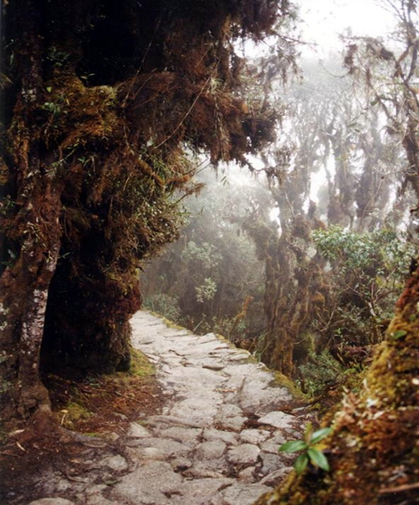
По обеим сторонам тракта инки воздвигали каменные и глинобитные стены, на вершинах которых росли кактусы; кроме того, по обочинам дороги высаживались деревья, защищавшие путников от солнца. Родина инков — страна со скудной растительностью, и они очень заботились о том, чтобы сохранить насаждения. Для этого они издали суровые законы, каравшие смертью всякого, кто осмеливался срубить дерево.
Вдоль Большой Царской Дороги был вырыт канал, чистая вода которого утоляла жажду путников и вьючных животных. Через каждые двадцать километров стояли постоялые дворы, где путешественники могли отдохнуть и заночевать. Вдоль дороги были построены царские амбары и склады, в которых хранились всякого рода продукты и снаряжение для армии, в том числе одежда и кожаная обувь. Зерно и пищевые продукты сохранялись в больших глиняных кувшинах. Иностранцев принимали с большим гостеприимством в гостиницах, где их бесплатно кормили и поили.
Составной частью дорог инков были подвесные мосты. подвесных мостов. Эти мосты — яркое свидетельство строительного искусства инков. Перекинутые через бушующие потоки и грозные пропасти, внешне хрупкие и неустойчивые, они обладают поистине поразительной прочностью. Материалом для них служили толстые, шестидюймовые стволы бамбука и канаты из растительного волокна. Они крепились в специальных каменных устоях. Пешеходная дорожка моста выстилалась деревянными планками, настолько хорошо закрепленными, что им не были страшны никакие стихии.
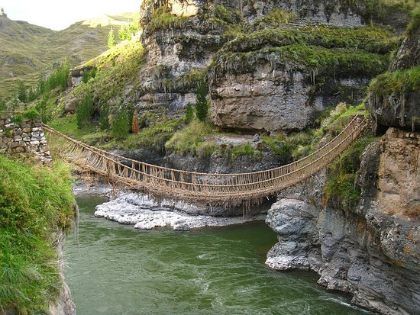
Однако инки не только сооружали дороги, но и тщательно следили за их состоянием. Управляющий дорогами и мостами имел в своем распоряжении целый штат дорожных инспекторов, которые объезжали страну, проверяя состояние дорог. В их распоряжении было достаточно рабов, которые ремонтировали и подметали мощеную дорогу метлами из растительного волокна. Капитан Педро Сьеса де Леон в 1533—1545 годах первым из европейцев дал подробное описание дорог инков, которые, по его мнению, «превосходят как римские дороги, так и те, что были построены в Альпах Ганнибалом».
Вскоре испанцы поняли причину столь превосходного состояния дорог: по их мощеной поверхности двигались только пешеходы, обутые в сандалии, и легкие ламы. Единственным транспортным средством служили ручные носилки, на которые имели право лишь верховный Инка, члены королевского рода, а также некоторые знатные лица и чиновники. Ламы же предназначались исключительно для перевозки грузов.
Позднее, когда конкистадоры привезли в Америку лошадей, железные подковы и колеса тяжелых телег постепенно разрушали Большую Царскую Дорогу. Однако следы основных магистралей Большой Царской Дороги видны до сих пор, а некоторые отрезки ее сохранились почти в полной неприкосновенности. А в Эквадоре, Перу и Боливии еще можно видеть подвесные мосты, превосходно сохранившиеся до наших дней.
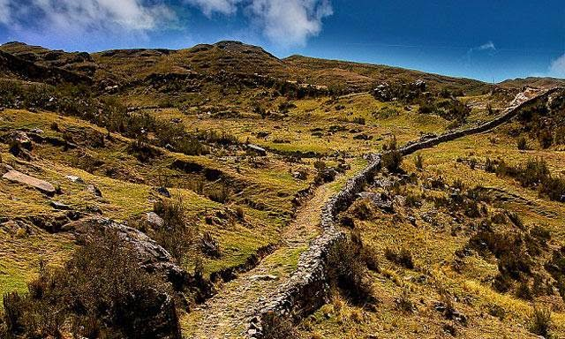
Мачу-Пикчу – город инков

Мачу-Пикчу — легендарный город инков, который был построен в 15 веке в Андах на высоте 2400 м (территория современного Перу). Он не был разрушен испанскими завоевателями. Однако, в 1532 г. все жители внезапно таинственно исчезли, город более 400 лет пребывал в запустении и забвении. О существовании города мир узнал 24 июля 1911 г. Профессор Йельского Университета Хайрам Бингхем поднялся на вершину горы с местным проводником, а затем индейский мальчик за монетку в 1 соль (около 30 центов) показал ученому дорогу к древним развалинам, укрытым густыми зарослями и кишащим змеями.

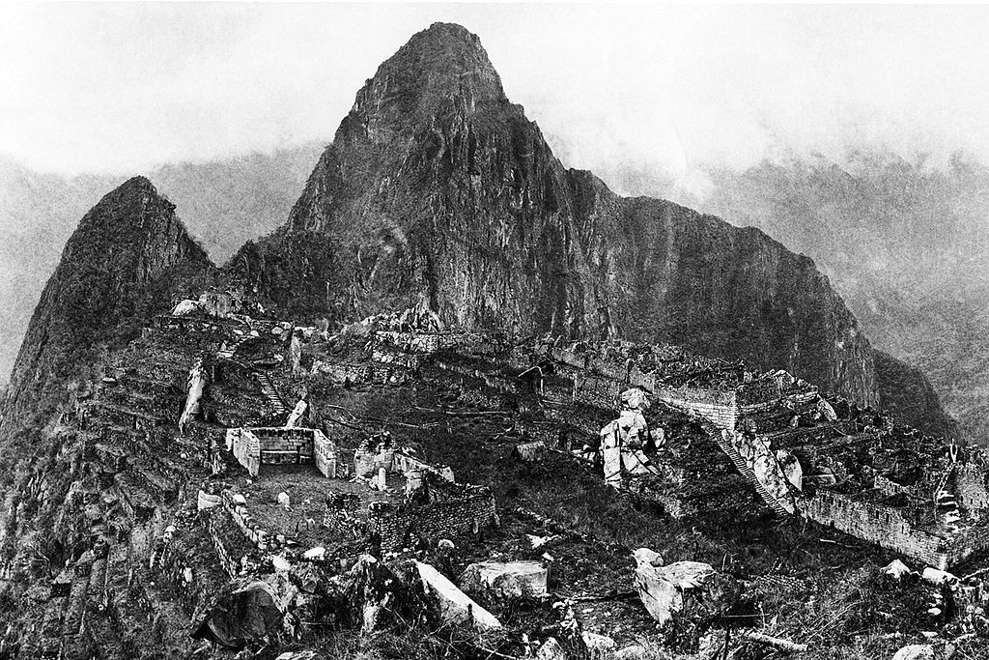
Мачу-Пикчу имеет четкую планировку. Инки спланировали свой город так, что он мог существовать независимо от остального мира. С юго-востока угадывается дворцовый комплекс — район жилищ вельмож и сановников, которые окружают главную городскую площадь. Крестьянам отводился дальний склон горы. Здесь же были вырублены террасы, которые засыпали плодородной почвой. Эти террасы были укреплены низкими каменными оградами. Орошение полей осуществлялось через искусную систему каналов, подводивших воду из источников высоко в горах. Прошло уже 500 лет, а вода все еще исправно поступает на поля через эту систему.
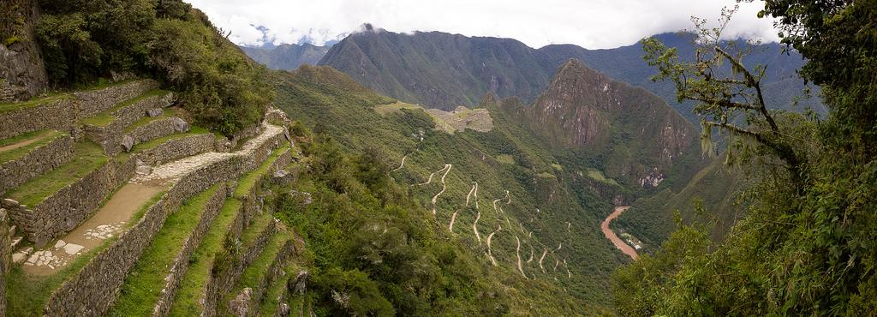

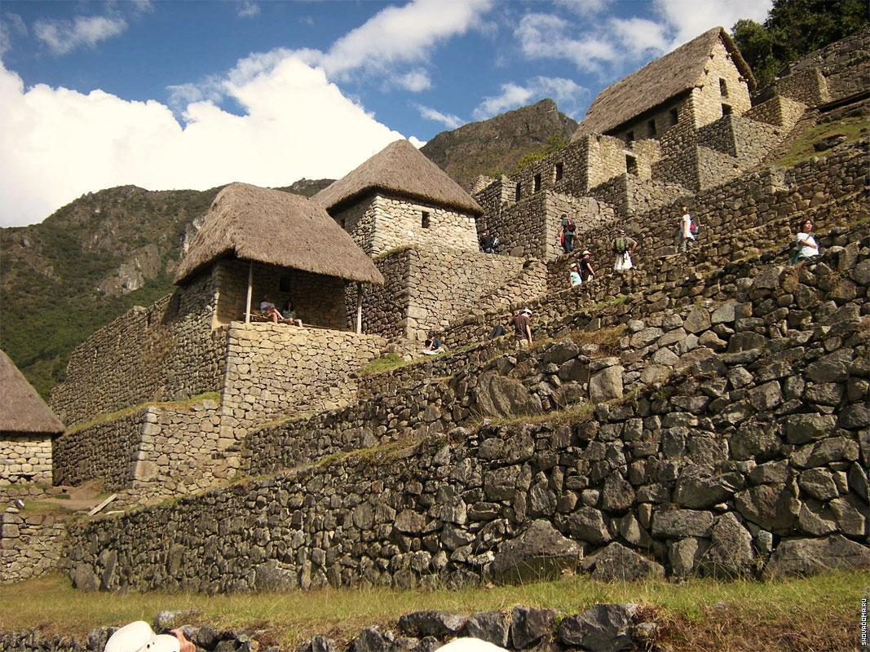
В западном секторе расположен главный Храм с алтарем, рядом с ним — жилой квартал, застроенный 2-хэтажными домиками, между которыми вьются узкие улочки с лестницами. Жилые здания в основном были 2-хэтажными, с каменными стенами и соломенными крышами. Причем, каменные блоки были идеально подогнаны друг к другу, в определенных местах были оставлены зазоры на случай землетрясения. При строительстве не использовались никакие скрепляющие составы, камни удерживались исключительно за счет своего собственного веса.

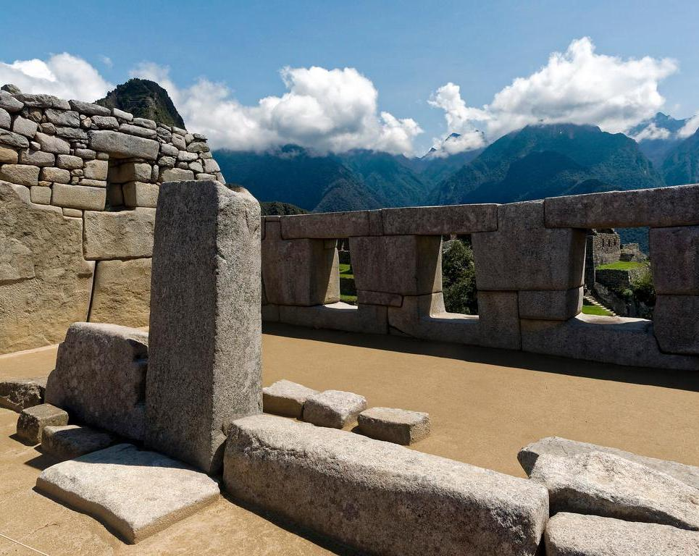
Религиозным центром была большая Священная Площадь, которая отделяла район проживания знати от квартала простых горожан. Здесь находился Храм «Трех окон», через окна которого лучи солнца падали на Священную Площадь.

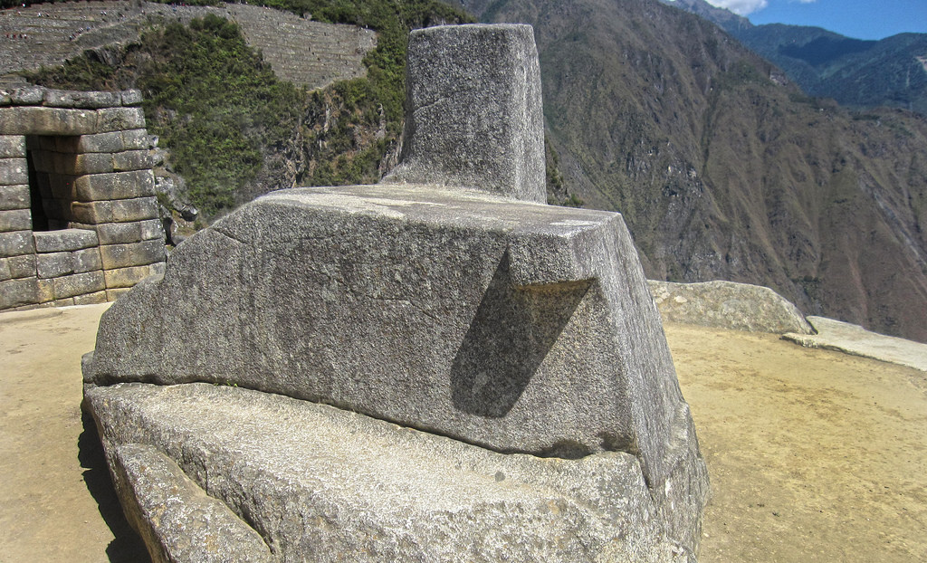

От площади по длинной лестнице можно попасть на вершину скалы. Там находится одна из самых интересных достопримечательностей Мачу-Пикчу – ритуальный камень «Интиуатана». Он вытесан в форме громадного кулака с поднятым вверх указательным пальцем, к которому, по убеждению Инков, привязывается солнце.

«Интиуатана» выполнял роль солнечных часов, с помощью которых инкские жрецы высчитывали время суток, месяц, время года, а также определяли самое лучшее время для начала посевных работ и сбора урожая. До сих пор тайна этих часов остается неразгаданной.
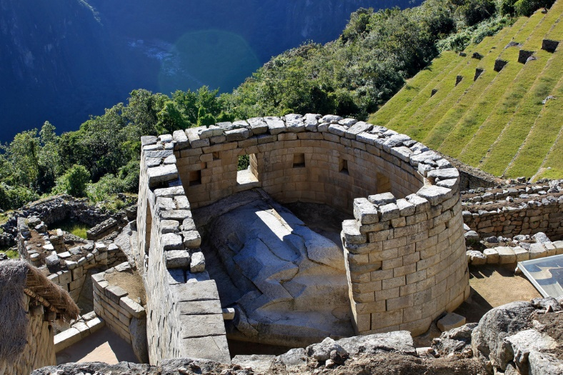
Грандиозный Храм солнца в Мачу-Пикчу являет собой выдающийся пример архитектуры древних инков с необыкновенной каменной кладкой и круглыми башнями с окнами, идеально расположенными для того, чтобы солнце проникло в центральный храм в день июньского зимнего солнцестояния.
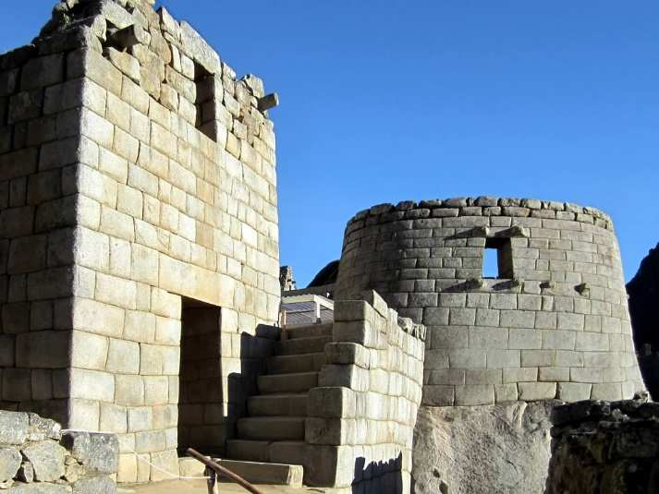
Мачу Пикчу - объект Всемирного культурного наследия ЮНЕСКО. На сегодняшний день это самая посещаемая достопримечательность Перу. В 2007 году ему присвоен статус Нового чуда света.
Водопровод инков

Ирригация не была изобретением инков, но она была ими усовершенствована. На пустынном океанском побережье доинкские племена создали обширные ирригационные сооружения, выложили камнем подземные водохранилища. Все это унаследовали инки.
При помощи специальных сооружений ими было устроено так, чтобы вода подавалась на верхние террасы, а оттуда она сбегала с одной гигантской ступени террасы на другую, и вся обрабатываемая площадь орошалась одним потоком воды.
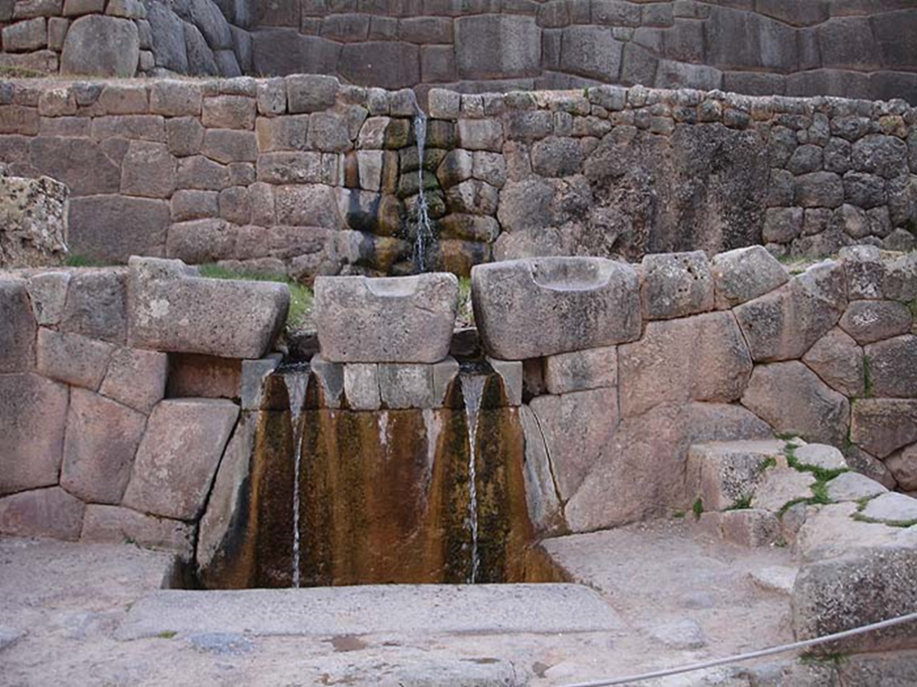

Такой водопровод по искусности не уступал римскому, но, в отличие от последнего, был сделан без использования вредного для здоровья свинца. Проведение воды требует тщательного проектирования. Чтобы вода текла, она должна сбегать вниз по слегка наклонной плоскости: если она будет течь слишком быстро, то она размоет берега водотока; если слишком медленно, то канал зарастет водорослями, и его забьют наносы.
Империя инков располагалась высоко над уровнем моря, поэтому воду для своих нужд инки добывали с покрытых льдами горных вершин. Их инженеры сооружали специальные каналы, по которым ручьи, льющиеся с ледников, попадали в водоводы, прорытые между террасами. Они позволяли воде переливаться с одного уровня на другой.
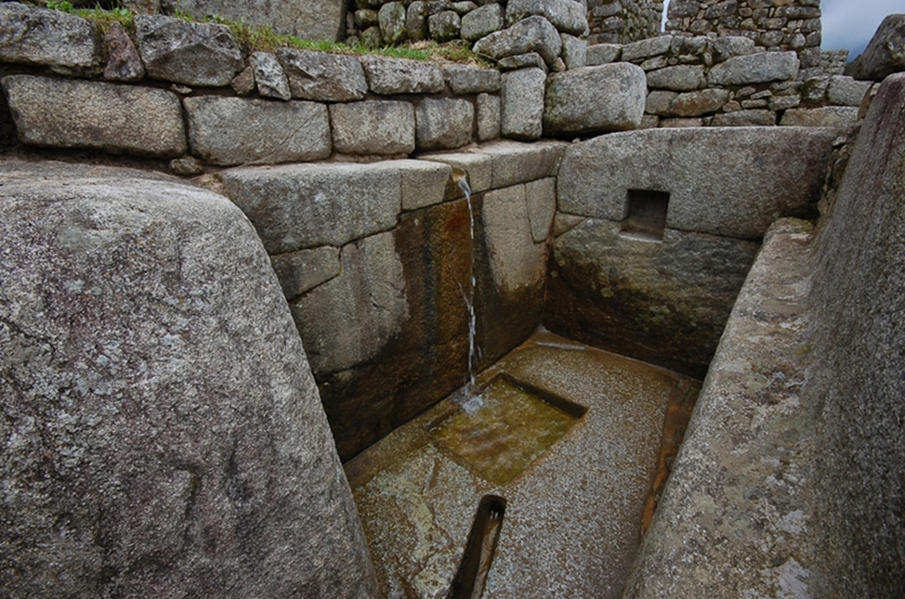

Как утверждают ученые, инкские инженеры могли даже искусственно направлять потоки от термальных и обычных источников к жилищам некоторых королевских особ, чтобы те могли пользоваться как целебными свойствами горячей воды, так и наслаждаться вкусной и холодной проточной водой. В Мачу-Пикчу для снабжения города питьевой водой инки использовали природный источник, от которого построили водопровод длиной 749 метров к 16 фонтанам, которые часто называли «водной лестницей».
Инкам даже удалось выпрямить течение могучей реки Урубамбы — они отвели от нее каналы, а берега «одели» в камень, чтобы сократить до минимума ее разливы.
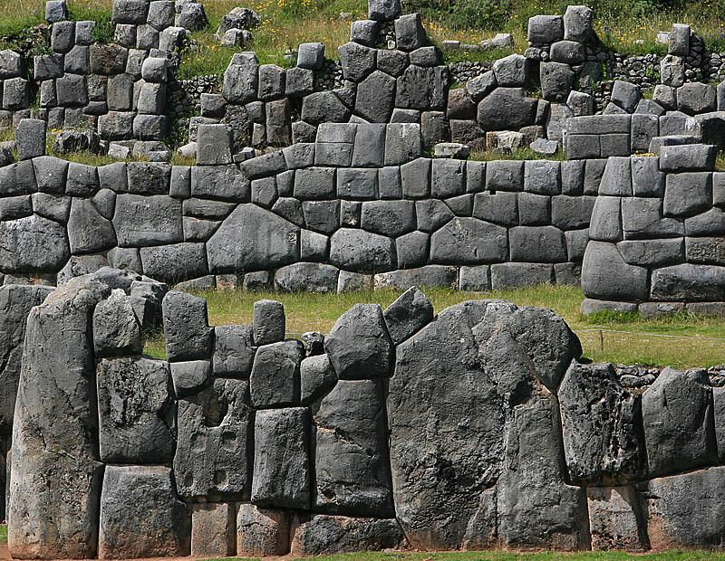

К числу уникальных сооружений относится Тамбомачай, который также называют «ванны инков», хотя функция этого места до сих пор не ясна. Комплекс состоит из платформ, ниш и фонтанов, которые функционируют и в наши дни. Здесь сохранилась система акведуков, каналов и каскадов, вырезанных в камне. Эта система разработана таким образом, что вода поступает сюда из находящегося выше естественного источника, а в Тамбомачай она течет по параллельным каналам с одинаковой скоростью, наполняя одинаковые емкости в одно время. Главной загадкой комплекса Тамбомачай является то, что в любой сезон вода здесь кристально чистая.

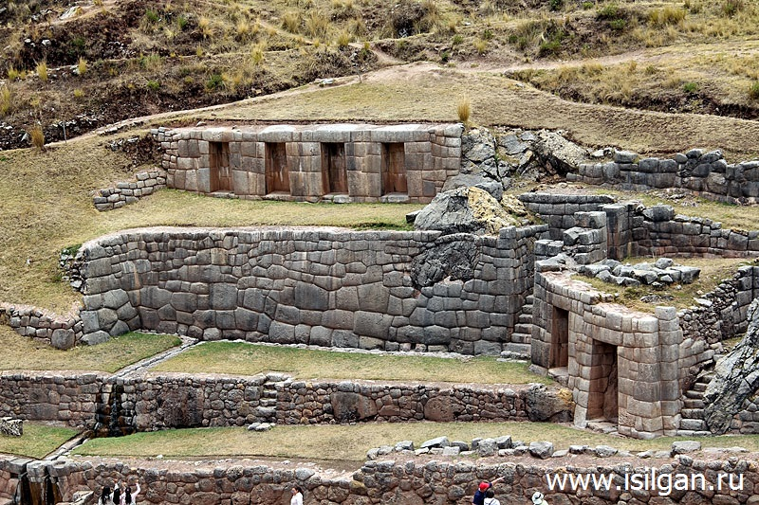

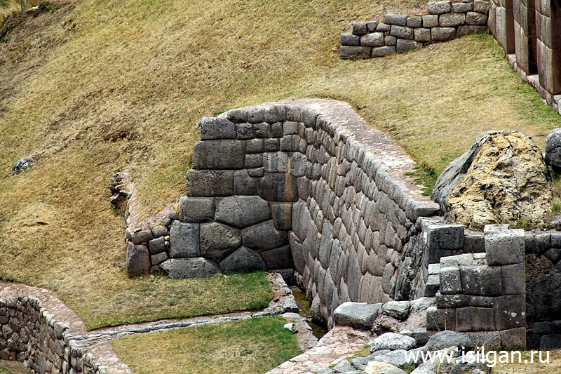

Подобных примеров можно привести множество: крытые и подземные водопроводы, каналы, проходившие под руслами рек, отвод подземных вод, вытекавших из толщи горных пород и сбегавших к океану, открытые каналы протяженностью 750 км, акведуки, проложенные на крутых горных склонах.

Узелковое письмо инков («кипу»)

Существуют свидетельства, что до определённого момента у инков была полноценная письменность, а материалом для письма служили листья деревьев и пергамент. Однако в какой-то момент инков постигла ужасная эпидемия. Верховный Инка обратился к оракулам, и получил ответ, что причиной заразной болезни были… буквы, и что для спасения от неё их следует немедленно перестать использовать. После этого правитель установил закон, согласно которому под страхом смерти запрещалось использовать письменность.
…Конец XVI в. На завоеванных землях Южной Америки хозяйничают испанские конкистадоры. Однажды на пути троих испанцев, спешивших по делам, появился пожилой индеец. Судя по одежде, он был представителем местной знати. Завидев чужестранцев, индеец попытался спрятать что-то в складках одежды. Но конкистадоры успели заметить его попытку и, не церемонясь, выхватили у него то, что он пытался уберечь от чужих глаз.
К изумлению испанцев, в руках у них оказалась связка разноцветных веревочек с узелками. Конкистадоры, удивленно переглянувшись, спросили у индейца, что это такое. Инка, увидев, что деваться ему некуда, с достоинством ответил: «Здесь записаны все дела завоевателей — как дурные, так и добрые». Очень не понравился такой ответ испанцам. Решено было индейца сурово наказать за дерзость, а «компромат» — таинственные узелки — на всякий случай уничтожить.
Так испанцы узнали о наличии узелкового письма «кипу» у инко. По словам испанского хрониста Хосе де Акоста, «вся империя управлялась посредством кипу». При помощи кипу учитывали, например, число лам, количество воинов или собранного урожая, вели перепись населения, записывали налоги; кипу использовались даже в качестве календаря.
Инки разработали целую систему считывания информации. У них были специальные чиновники — кипукамайоки (хранители кипу), которые могли получать необходимую информацию, с невероятной скоростью перебирая пальцами узелки.
Главный шнур (полуметровая веревка) кипу был началом повествования. К нему наискось прикреплялись более тонкие нити, которые и использовались для записи данных. Положение узелка на шнуре показывало цифровой порядок (десятки, сотни, тысячи), а количество узлов определяло простые числа.
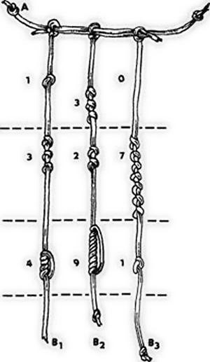
Способ записи на кипу. Узлы в верхней трети означают сотни, в средней — десятки, в нижней — единицы. А — шнур-основа, B1–В3 — отдельные подвески, используемые для записи.
Но, чтобы прочитать узелковое послание, надо было разбираться не только в узлах и их положении на веревке, но и знать обозначения каждого цвета. Так, например, красный цвет обозначал армию, войско, белый — серебро, желтый — золото. Кроме этого в некоторых кипу использовались «ключи» — кусочки дерева, минералы, камни, кусочки металла и растений, которые указывали на смысловое наполнение узлов. Например, жёлтый цвет нити при наличии различных заглавных ключей позволял «прочитать» кипу по-разному: листы кукурузы и золотая нить как показатели высшего порядка (знак-определитель содержания кипу) двух главных верёвок показывают, что одно кипу относится к сельскохозяйственному классу, а другое кипу — к классу минералов.
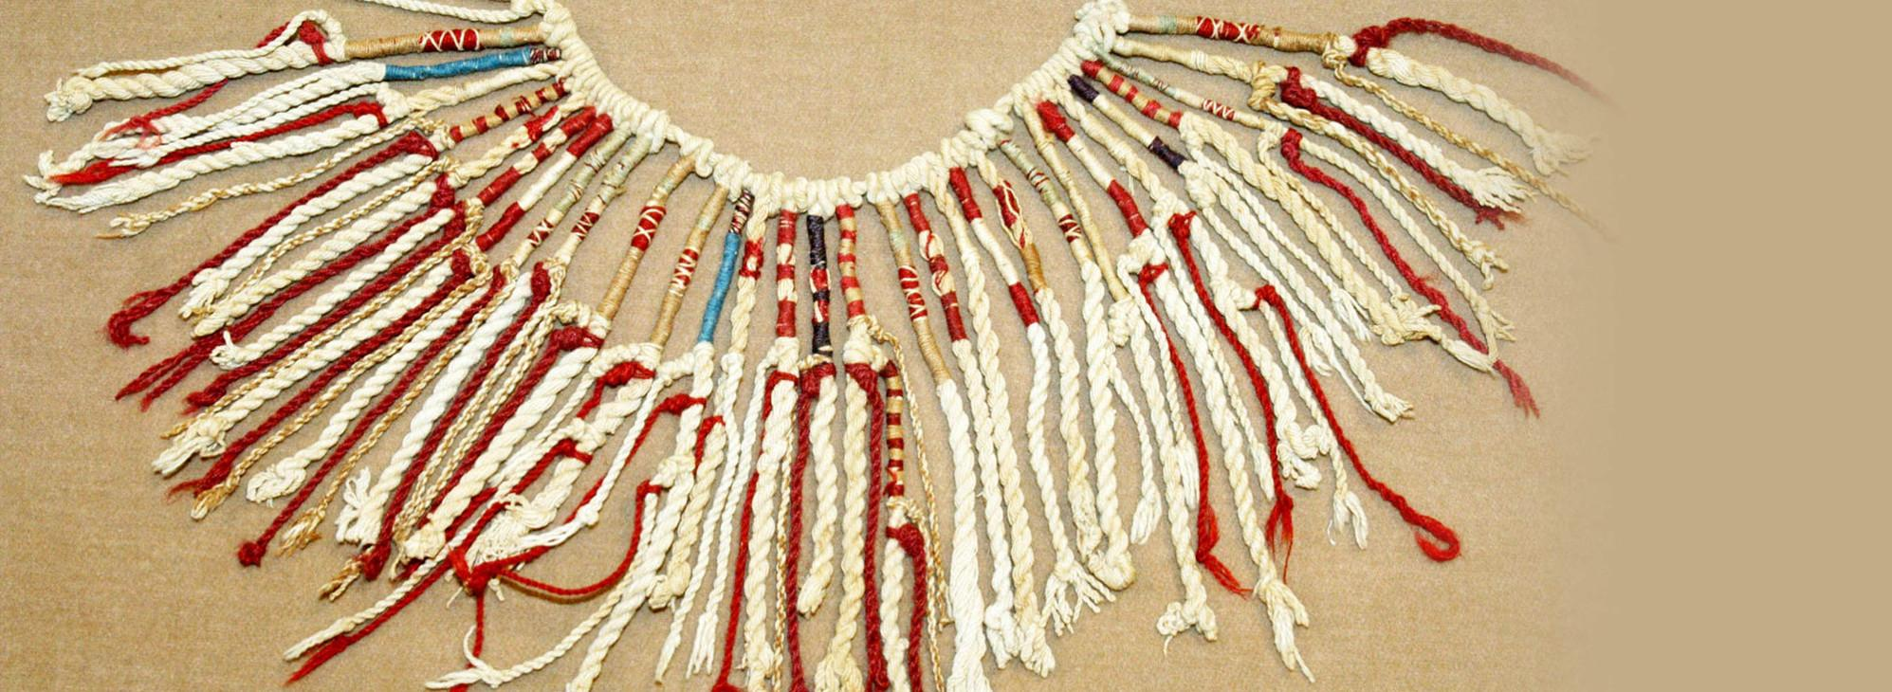
До нас дошли многие экземпляры кипу инков, различных размеров и назначения. Существует даже специальная база данных кипу. Однако эти «письма» важно не только расшифровать, но и сохранить. Кипу сделаны из натуральных волокон, поэтому они нуждаются в особой температуре, влажности и защите от выцветания. Хранят кипу на горизонтальных панелях, покрытых нейтральной по кислотности бумагой. Шнуры обрабатывают специальными щетками и оберегают от насекомых.
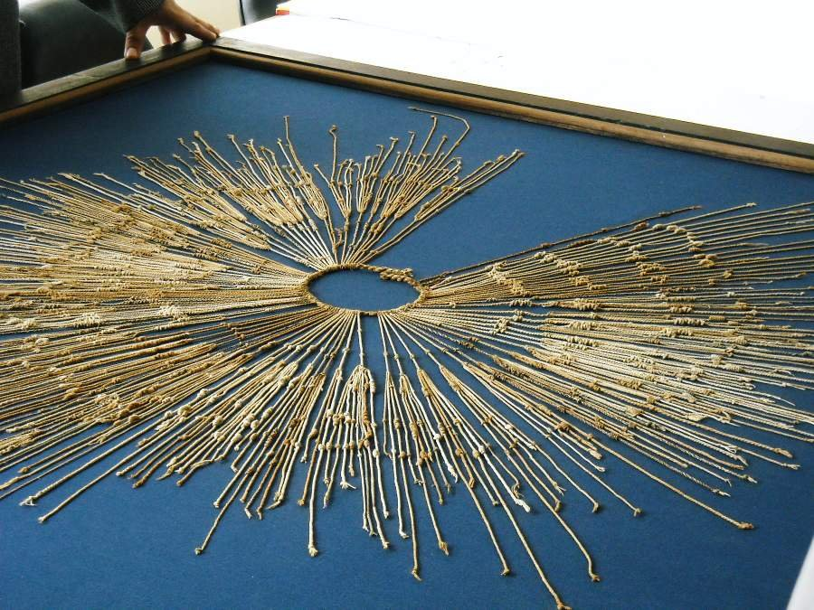

Список использованных материалов

1. https://info.wikireading.ru/4256
2. https://economic-definition.com/People_and_nation/Inki_Incas__eto.html
3. https://agesmystery.ru/rubriki/ekspedicii-naxodki-i-sokrovishha/nenajdennoe-zoloto-inkov/
4. http://travel-in-time.org/puteshestviya-vo-vremeni/bolshaya-tsarskaya-doroga-inkov/
5. https://peru-info.me/dostoprimechatelnosti/machu-pikchu
6. http://www.ewater.ru/glavnoe-zoloto-inkov-voda/
7. https://www.isilgan.ru/2018/04/Tambomachaj-Tambomachay-Svjashhennaja-Dolina-Inkov-Peru.html
8. Узелковое письмо инков. Тайны Древнего мира. https://jborder.ru/prosvet/mesta/uzelkovoe-pismo-inkov-tajny-drevnego-mira/
9. Э. Ефремова. Кипу, узелковое письмо инков/ Элементы. 2.02.2017. https://elementy.ru/kartinka_dnya/247/Kipu_uzelkovoe_pismo_inkov
10. М. Стингл. Государство инков. Слава и смерть сыновей солнца. М, 1986. https://www.litmir.me/br/?b=170129&p=1

https://info.wikireading.ru/4256
https://economic-definition.com/People_and_nation/Inki_Incas__eto.html
https://agesmystery.ru/rubriki/ekspedicii-naxodki-i-sokrovishha/nenajdennoe-zoloto-inkov/
https://agesmystery.ru/rubriki/ekspedicii-naxodki-i-sokrovishha/nenajdennoe-zoloto-inkov/
http://travel-in-time.org/puteshestviya-vo-vremeni/bolshaya-tsarskaya-doroga-inkov/
http://travel-in-time.org/puteshestviya-vo-vremeni/bolshaya-tsarskaya-doroga-inkov/
Вид на город Мачу-Пикчу в 1912 году перед началом работ по реконструкции.
https://peru-info.me/dostoprimechatelnosti/machu-pikchu
http://www.ewater.ru/glavnoe-zoloto-inkov-voda/
https://www.isilgan.ru/2018/04/Tambomachaj-Tambomachay-Svjashhennaja-Dolina-Inkov-Peru.html
Узелковое письмо инков. Тайны Древнего мира. https://jborder.ru/prosvet/mesta/uzelkovoe-pismo-inkov-tajny-drevnego-mira/
Э. Ефремова. Кипу, узелковое письмо инков/ Элементы. 2.02.2017. https://elementy.ru/kartinka_dnya/247/Kipu_uzelkovoe_pismo_inkov
М. Стингл Государство инков. Слава и смерть сыновей солнца. М, 1986. https://www.litmir.me/br/?b=170129&p=1

